Домашнее задание от 15.01.24.
Для групп А, Б.
- Басовый ключ / Ключ "Фа".
Басовый ключ от слова "бас", то есть низкий голос. У басового ключа есть второе имя, как и у скрипичного. Второе имя басового ключа - "Ключ фа", так как он пишется с четвёртой линеечки, где пишется нота "фа" малой октавы. Запомните это! Остальные ноты мы будем легко учиться и высчитывать от четвёртой линеечки, так как нота "фа" является центральной.
Пропишите ещё одну строчку басового ключа, помимо классной работы:
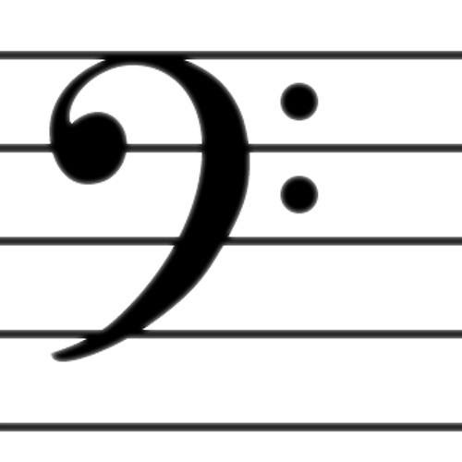
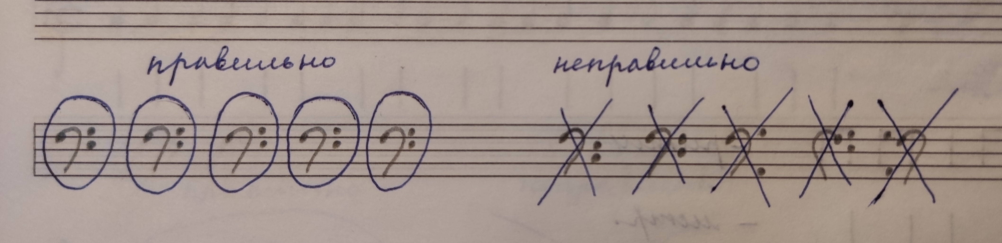
- Упражнение с октавами.
Играть границы октав, произнося название вслух: первая - вторая - третья - четвëртая - пятая - первая.

